我现在需要重新构建我的代码工程，将代码精简化，避免不需要的代码与重复啰嗦的函数，主要是以下三个文件夹，
Bsp:
内容：板载功能文件，
文件示例：
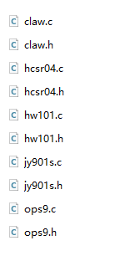
要求，有且只能有一个.c与.h文件。内容包括与外设的通信指令，例如ops9的指令格式，若需要读取对应的ops9的数据，只需要调用里面相关的函数
Fun:
内容：功能函数
文件包括：
电机控制部分：
X_V2.c
X_V2.h #这两个函数是定义电机使用固件的控制协议，可以直接照搬原工程的，
zdt_can.c
zdt_can.h #这两个文件也保留与原工程的功能
机械臂控制部分：
arm_kinematics.c
arm_kinematics.h #这两个函数是机械臂的逆解算代码，里面需要包括数学模型的你结算定义对应的关节角，末端位置等等，包括设置各个臂长的参数等，
arm_control.c
arm_control.h #这两个函数是机械臂的控制函数，必须封装好机械臂的控制函数，包括原工程的三角形控制方案例如之前工程的ArmTask_MoveToXYZOrFault，以后要控制机械臂就直接调用这个文件中对应的控制函数就行，
底盘控制部分：
chassis_mecanum.c
chassis_mecanum.h #这两个函数定义底盘的各个参数，轮半径、轴距、轮距等机械参数，
chassis_control.c
chassis_control.h #这两个函数定义底盘的控制代码，例如之前工程的ChassisControl_MoveRelativeSequential、ChassisControl_MoveRelativeStraightTurn等函数。后续要用直接调用这个就行，不想要一个文件套一个文件的。
通信部分：
TX_RX.c
TX_RX.h #文件定义好与上位机的通信协议，最新版的通信协议如下图所示：
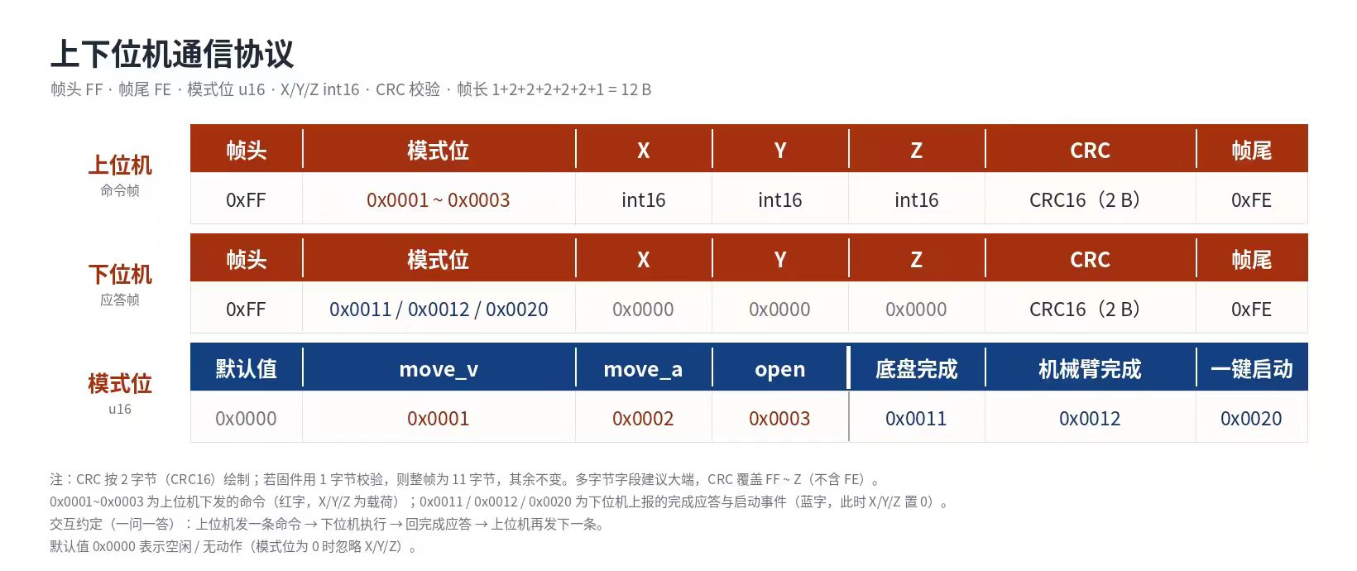
然后写上主函数的调用示例。更新好最新的调用示例
避障功能：
Route.c
Route.h #这两个代码用于编写路径规划的代码，编写算法，写好一个跑图的避障功能，保留就行，可以直接调用{chassis_control.c、chassis_control.h}的代码控制函数就行，然后我想测试就直接再main_tasj调用就行。
Task:
arm_end_level_task.c
arm_end_level_task.h #该任务用于机械臂末端关节保持水平，每20ms检测一次角度，并保证水平。优先级较高
chassis_task.c
chassis_task.h #改任务用于定义底盘纠偏的代码，以ops9传的数据为核心，每20ms执行一次，实时执行，包括运动与静止的时候，运动时候保证直线，静止的时候保证被外力控制能够移动到原来的位置，
ultrasonic_task.c
ultrasonic_task.h #这个是超声波测距的的函数，每20ms测量一次，实时测量，测量值供Route.c调用就行。
main_task.c
main_task.h #这个是整个工程的调用入口，开始运行进入这个函数，先是在这里进行各个外设的初始化等，然后进入循环我可以在这里运行机械臂、底盘、夹爪等功能的调用。
注意事项：严格按照我的要求修改工程，不要添加别的文件，先和确定好具体方案，还有，我希望打造一个简洁，可读性高的代码，每个函数前写好中文注释，格式为：
/*
函数说明: CT117E嵌入式竞赛板LCD驱动程序
调用示例: Keil uVision 4.10
参数意义: CT117E嵌入式竞赛板
*/

每个文件写好介绍，在程序头两页，格式为：
/*
程序说明: CT117E嵌入式竞赛板LCD驱动程序
软件环境: Keil uVision 4.10
硬件环境: CT117E嵌入式竞赛板
日 期: 2011-8-9
*/
还有我发现，对应的任务对应cubemx配置没有设置好，如果你不能修改好cubemx的参数，先一步一步的教我，我配置好之后你再设置。不然我每次点玩cubemx的生成，就会刷新掉。

